**Задания**

* Напишите пример, где присутствует различное межбуквенное и межстрочное расстояния в тексте. (R071201)
* Напишите пример, где выравнивание текста осуществляется по правому краю, по левому краю и по центру. (R071202)
* Создайте списки, используя форму «пулек». (R071203)
* Красивые списки являются одним из элементов красивого дизайна. Создайте красивый список по образцу или на свой вкус. (R071204)

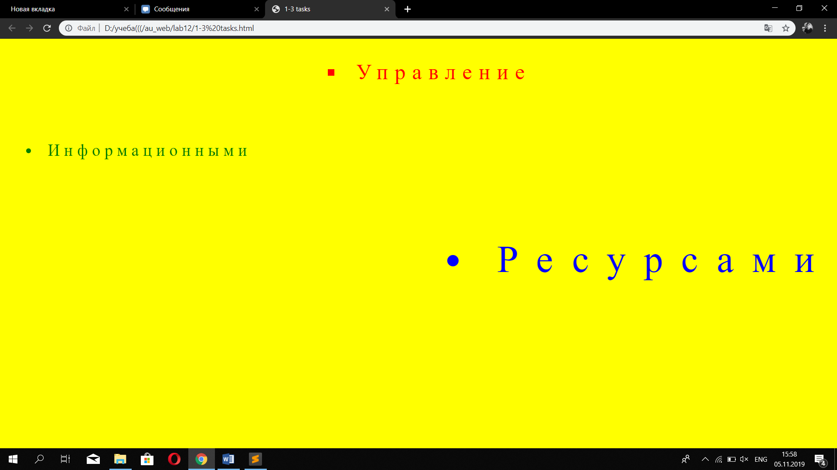

**Картинка для задания 1-3**

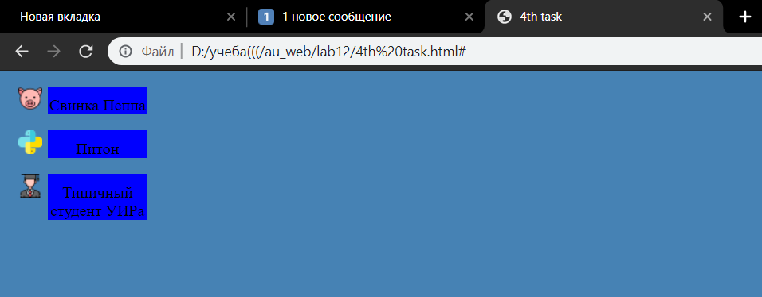

**Картинка для задания 4**